**ГОРОД ЛЕТА**

**Вся актуальная информация в телеграмм канале https://t.me/prostoletocamp:**

**ДОКУМЕНТЫ для участия в программе:**

* **копия паспорта Родителя**
* **копия свидетельства о рождении Ребенка (до 14 лет)**
* **копия паспорта Ребенка (старше 14 лет)**
* **копия полиса ОМС Ребенка;**
* **подлинник заявления о присоединении к договору от родителя (для всех детей);**
* **подлинник согласия на сопровождение и заселение;**
* **подлинник согласия на медицинское обслуживание;**
* **справка формы 079/у с заключением об отсутствии медицинских противопоказаний для пребывания в лагере;**
* **справка об эпидемиологическом окружении ребенка по месту его жительства и отсутствии контакта с**

**ТРАНСФЕР : м Речной вокзал,**

Трансфер является платной услугой. Заказ услуги принимается не позднее, чем за 3 недели до заезда/отъезда.

Адрес: ул. Флотская дом 1, рядом со зданием Управы Головинского района

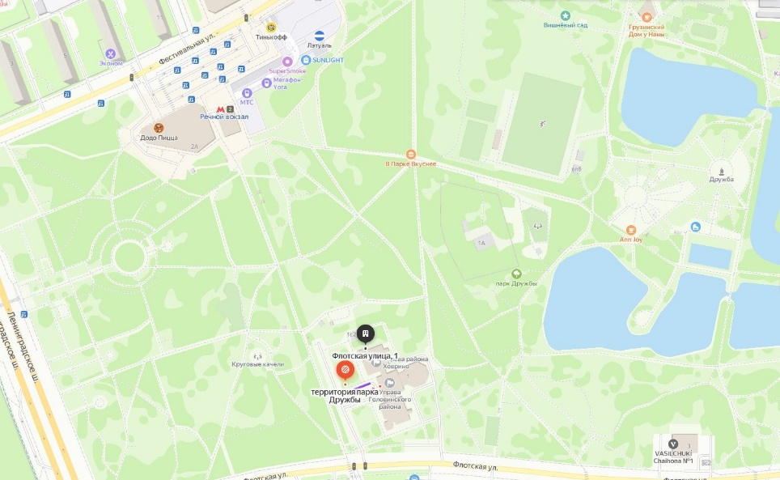

**Расчетное время в пути – 1 час 30 минут**

**ОТПРАВЛЕНИЕ:**

В 11:30 начало сбора

В 12.15 Отправление.

В 13:45 часов автобус прибывает в лагерь

**ВОЗВРАЩЕНИЕ:**

в 11:00 из лагеря выезжает автобус с детьми

в 12:30 прибытие автобуса к метро речной вокзал

**МЕСТО встречи с родителями:** ул. Флотская дом 1, парковка Управы Головинского района.

|  |  |  |  |  |  |  |
| --- | --- | --- | --- | --- | --- | --- |
| **смена** | **Заезд в Город Лета** | | | **Выезд из Города Лета** | | |
| **Дата** | **время начала сбора** | **время отправления автобуса В** | **Дата** | **время отправления автобуса ИЗ** | **время прибытия автобуса в район м. Речной вокзал** |
| 1 | **1 июня** | **11:30** | **12:15** | **11 июня** | **11:00** | **12:30** |
| 2 | **12 июня** | **11:30** | **12:15** | **22 июня** | **11:00** | **12:30** |
| 3 | **23 июня** | **11:30** | **12:15** | **03 июля** | **11:00** | **12:30** |
| 4 | **04 июля** | **11:30** | **12:15** | **14 июля** | **11:00** | **12:30** |
| 5 | **15 июля** | **11:30** | **12:15** | **25 июля** | **11:00** | **12:30** |
| 6 | **26 июля** | **11:30** | **12:15** | **04 августа** | **11:00** | **12:30** |
| 7 | **05 августа** | **11:30** | **12:15** | **15 августа** | **11:00** | **12:30** |
| 8 | **16 августа** | **11:30** | **12:15** | **26 августа** | **11:00** | **12:30** |

***Просим принять во внимание, что время автобуса в пути зависит в том числе от возможности и желания ДПС осмотреть и сопроводить автобус, включая возможную остановку ТС и поименную проверку детей на дороге.***

**Обратите внимание сопровождающих педагогов на трансфере если:**

1. Ребенок после болезни.
2. У ребенка есть аллергия.
3. Ребенок может проявить какие-либо особенности поведения (не стесняйтесь и не скрывайте, мы все равно узнаем).
4. Ребенок едет в лагерь первый раз.

**САМОСТОЯТЕЛЬНЫЙ ТРАНСФЕР**

**Если Вы хотите привезти ребенка в самостоятельно, то просьба предупредить об этом не менее, чем за 30 дней до начала смены.**

**В случае самостоятельного трансфера, вам нужно приехать не ранее 16.00. От парковки звоните на номер лагеря 7 915 492 2237. Московская область, Рузский район, 2 км от села Никольское, ДОЛ «Салют»**

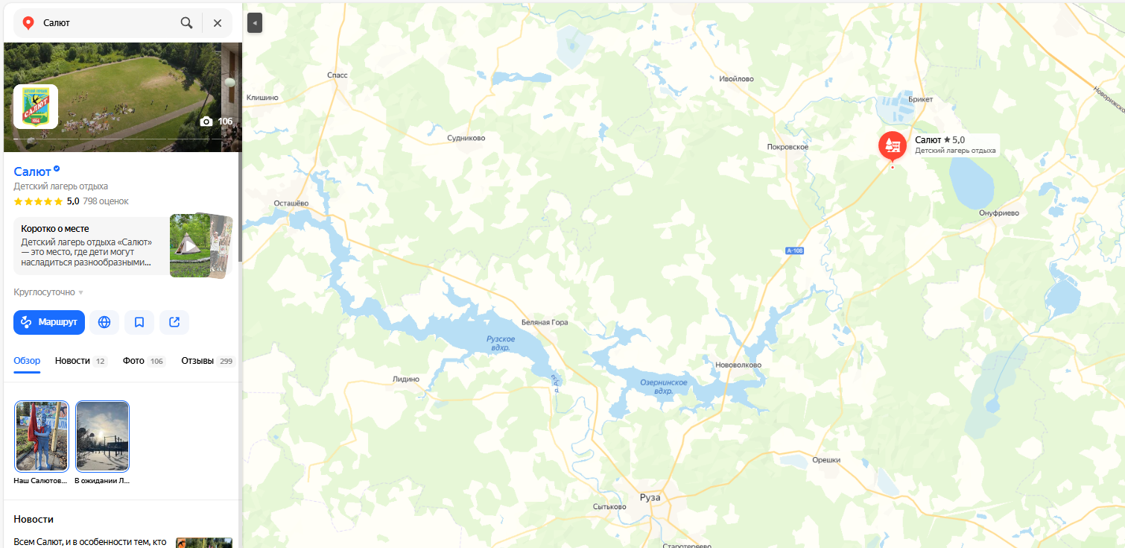

**ВЕЩИ**

**Список РЕКОМЕНДОВАННОГО вещевого МИНИМУМА. Мы лишь рекомендуем, решение остаётся за вами и логикой. Рекомендуем подбирать вещи так, что их можно было стирать в машинке с отжимом.Все вещи, включая чемодан (сумку), желательно промаркировать. Особенно важно подписать все новые вещи, которые Вы купили ребенку, а он их еще не знает. А также все вещи, которые Вы предполагаете будут стираться, просьба промаркировать (подписать вещи). Очень часто, обувь бывает похожей, поэтому промаркируйте обувь ребенка и верхнюю одежду.**

**Старайтесь, что бы вещи имели передние застежки (расстегнул-застегнул), например, кофта + футболка + ветровка, а не свитер + парка.**

* Куртка, ветровка (на случай холодной, дождливой погоды, выхода в лес);
* Теплые вещи: шерстяная кофта или толстовка - 1 шт, теплые носки 2 пары;
* Обувь закрытая 1 пара (на случай холодной погоды, выхода в лес): кроссовки или ботинки;
* Обувь открытая 1 пара (туфли, босоножки);
* Резиновые сапоги, дождевик, зонт;
* Брюки (брюки, джинсы);
* Шорты, юбки, платья, футболки;
* Обувь для пребывания в комнате (тапочки, вьетнамки);
* Спортивный костюм или спортивные брюки и/или спортивные шорты;
* Обувь для занятия спортом (кроссовки легкие);
* Красивая одежда для дискотек и других творческих мероприятий;
* Комплект для сна;
* Плавки и закрытые купальники
* Шлепки резиновые
* Большое полотенце
* **ГОЛОВНОЙ УБОР !!! (панама, бейсболка, бандана)**
* Белье* *Сколько брать белья: Смена белья не менее (10 трусов, 10 носков, 5 футболок, 4 майки);

**РЕКОМЕНДУЕМ ВЗЯТЬ:**

**ручку, маленький блокнот и маленький словарь, файл или папку.**

**Банные принадлежности и кремы:**

* Полотенце банное, мыло или гель для душа, мочалка, шампунь, зубная щетка, паста, расческа.
* **Девочкам с длинными волосами – фен!**
* Крем от загара.
* Помада гигиеническая.

**РЕПЕЛЛЕНТЫ:**

Лагерь обрабатывает территорию от клещей и комаров. В комнатах у нас стоят фумигаторы, на окнах москитные сетки. Практически все дневное время мы проводим на улице или в беседках. Поэтому рекомендуем взять все возможные виды репеллентов от комаров: браслеты, баллоны, мази. Если у вашего ребенка аллергия на какой-либо репеллент, купите ему тот, на который у него аллергии нет, и **подпишите его**. На смену, обычно, нужен 1 стандартный баллон. **Рекомендуем взять мазь от укусов.**

**ВОДА**

В столовой, а корпусе на каждом этаже стоят кулеры с водой. Мы рекомендуем дать ребенку небольшую бутылку для дополнительного набора воды.

**ПРОДУКТЫ.**

 Продукты, которые Вы можете дать ребенку с собой и привезти, навещая ребенка:

 Печенье, вафли, карамель, соки в пакетиках и бутылочках не более 350 мл, питьевую воду или газированную (минеральную) в пластиковых бутылках не более 1л и другие нескоропортящиеся продукты. Фрукты – в небольшом количестве, чтобы их ребенок съел за 2 дня. Продукты хранятся в специально предназначенных шкафах у вожатых в подписанных пакетах на каждого ребенка.

**Не привозить и не давать:**

* **шоколадные конфеты и шоколад - на жаре все тает**
* **Фрукты и ягоды «про запас». Привозите на один раз поесть.**

**Абсолютно запрещенные продукты и предметы:**

* Сухие соки и напитки, супы и макароны быстрого приготовления.
* Газированная вода типа Coca-Cola, Pepsi, Fanta, Sprite.
* Чипсы со всевозможными добавками.
* Еда из фастфуда
* Колбасные изделия и сыр
* Рыбные, мясные консервы и молочные изделия.
* Арбузы и дыни
* Спички, зажигалки, все разновидности петард.
* Ножи-любые!
* Все виды лекарственных препаратов.**.**

**ЦЕННЫЕ ВЕЩИ:**

**Не рекомендуется передавать ребенку в лагерь дорогостоящую видео и аудио аппаратуру, ценные вещи, драгоценности и деньги. За их порчу и утерю администрация лагеря никакой ответственности не несет.**

**ГАДЖЕТЫ и ЗВОНКИ**

Все телефоны, смартфоны, планшеты и т.д. сдаются вожатому. Взять можно в любое свободное время.

Администрация и педагоги оставляют за собой право как позволить пользоваться телефоном ребенку (у нас есть игры и задания, когда гаджеты очень помогают), так и забрать телефон, если он будет отвлекать участника программы от дел и занятий.

У нас много дел в течение дня, поэтому не волнуйтесь, ребенок наберет вам, когда освободится. Если материнское сердце «ненаместе», то позвоните по телефону лагеря на программе или пишите в телеграмм лагеря. Все инструкции по связи вы получите за неделю до заезда.

**ДЛЯ ТЕХ, КТО В ЛАГЕРЕ ПЕРВЫЙ РАЗ**

Конечно, ваш ребенок будет скучать по вам, и это нормально. Мы знаем, что он уникален. Мы постоянно общаемся с ним, мы его обнимаем. Постарайтесь не звонить ему часто в первые 4 дня. Стандартное время адаптации НЕ МЕНЕЕ 4 дней.

**ДЕНЕЖНЫЕ СРЕДСТВА:**

Ребенку не понадобятся денежные средства в лагере.

**РОДИТЕЛЬСКИЙ ДЕНЬ И ПОСЕЩЕНИЕ РЕБЕНКА В ЛАГЕРЕ:**

**ВОЗМОЖНО ЛИ ПРИСУТСТВИЕ С РЕБЕНКОМ В ЛАГЕРЕ РОДИТЕЛЕЙ ИЛИ РОДСТВЕННИКОВ**?

Нет, это невозможно. Лагерь - детское оздоровительное учреждение, которое, согласно законодательству РФ и установленным нормам и требованиям Роспотребнадзора, не предусматривает проживание посторонних лиц на территории (кроме персонала лагеря).

**КАК ЗАБРАТЬ ИЗ ЛАГЕРЯ РЕБЕНКА НА НЕКОТОРОЕ ВРЕМЯ?**

Забрать ребенка из лагеря невозможно в связи с рекомендациями РОСПОТРЕБНАДЗОРА по организации работы лагерей.

**ЕСЛИ РЕБЕНКУ ПОНРАВИЛОСЬ В ЛАГЕРЕ, МОЖЕТ ЛИ ОН НЕ ВЫЕЗЖАЯ ОСТАТЬСЯ НА СЛЕДУЮЩУЮ СМЕНУ?**

Нет. Между сменами в лагере проводится дезинфекция и дератизация помещений, а также акарицидная обработка от клещей.

**КОГДА РОДИТЕЛЬСКИЙ ДЕНЬ В ЛАГЕРЕ?**

Родительский день с 10.00 до 18.00 для родителей, законных представителей, родственников, друзей проводится на специально отведенной территории лагеря. Даты родительских дней устанавливаются администрацией лагеря перед каждой сменой отдельным приказом.

Когда ребенок уже в Городе Лета:

в телеграмме @gorodleta_help – самый быстрый и эффективный способ

телефон: **7 915 492 2237**